**Numerical Methods – Programming Midterm Project**

2020/11/11

2018112749 전현승

**(문제별 모든 코드와 답안은 2018112749_NM_midterm.ipynb 주피터 노트북 파일에 작성하였습니다.)**

Q1. (10pt) Write a code to estimate a solution of the following equation by Gauss-Seidel without relaxation, when the number of iterations is 8. And print out the true relative percentage error when the ground truth is $\left[\begin{aligned}x_{1} \\ x_{2} \\ x_{3}\end{aligned}\right]=\left[\begin{aligned}3 \\ 1 \\ 1\end{aligned}\right]$.

$$\left[\begin{matrix}4 & -1 & 1 \\ -1 & 4 & -2 \\ 1 & -2 & 4\end{matrix}\right]\left[\begin{aligned}x_{1} \\ x_{2} \\ x_{3}\end{aligned}\right]=\left[\begin{aligned}12 \\ -1 \\ 5\end{aligned}\right]$$

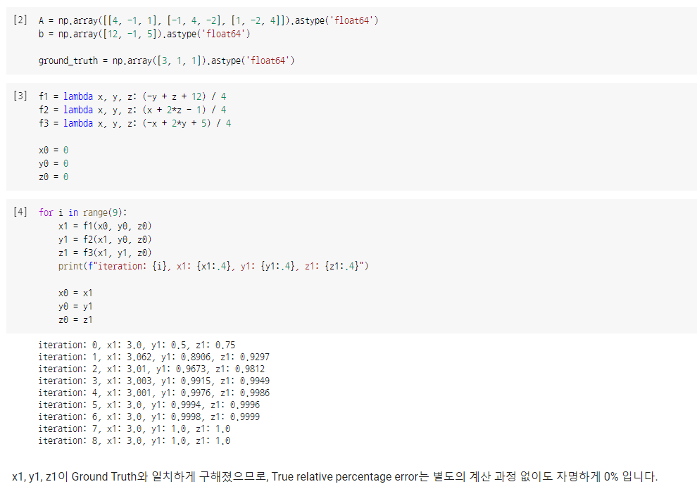

f1, f2, f3 세 함수는 각각 x, y, z에 대한 함수로 설정하였고, 직접 구현한 Gauss seidel method를 총 8회 iteration하였습니다. Iteration 7부터 x1, y1, z1 (문제에서 x1, x2, x3)이 3, 1, 1로 Ground truth와 일치하게 나오는 것을 볼 수 있고, 따라서 True relative percentage error는 0이 됨이 자명합니다.

Q2. (10pt) Write a code to estimate a root of $x^{3}-10x^{2}+5=0$ in $\left(0,1\right)$ by bisection method during 5 iterations and print out the relative approxi mation percentage error for each iteration.

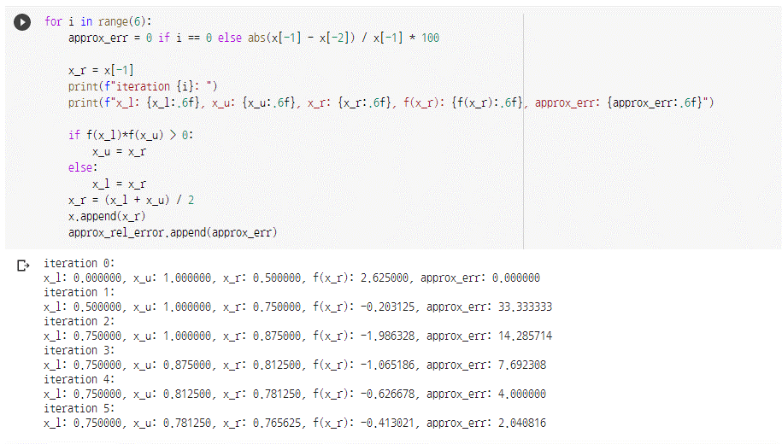

x_l = 0.0, x_u = 1.0으로 설정하여 총 5회 직접 구현한 bisection method를 수행하였고, x[] 리스트와 approx._rel_error 리스트에 각각 x값과 approximation percentage error가 누적되는 것을 볼 수 있습니다. 또한 오차값 자체도 점점 줄어드는 것을 볼 수 있습니다.

Q3. (10pt) Write a code to estimate a root of $x^{2}-2=0$ with start point a $x=1$ by Newton-Raphson method during 3 iterations. And print out the true relative percentage error for each iteration.

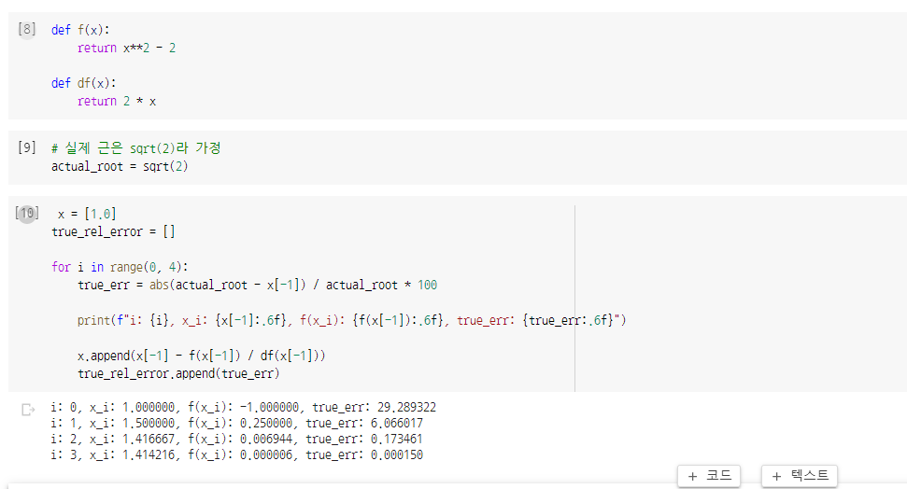

True relative percentage error를 측정하기 위해 actual_root는 sqrt(2)로 설정하였습니다. 또한 마찬가지로 x[] list와 true_rel_error[] list에 추정값과 에러가 정확히 누적되는 것을 볼 수 있고, 총 5회 iteration 동안 true_err가 정확히 줄어드는 것을 볼 수 있습니다.

Q4. (20pt) Write a code to estimate cubic splines with natural end condition for each segmentation with the following discrete points and print out each spline and the interpolation value at $x=1.5$.

|  |  |  |  |  |  |
| --- | --- | --- | --- | --- | --- |
| $$x$$ | 1 | 2 | 3 | 4 | 5 |
| $$y$$ | 0 | 1 | 0 | 1 | 0 |

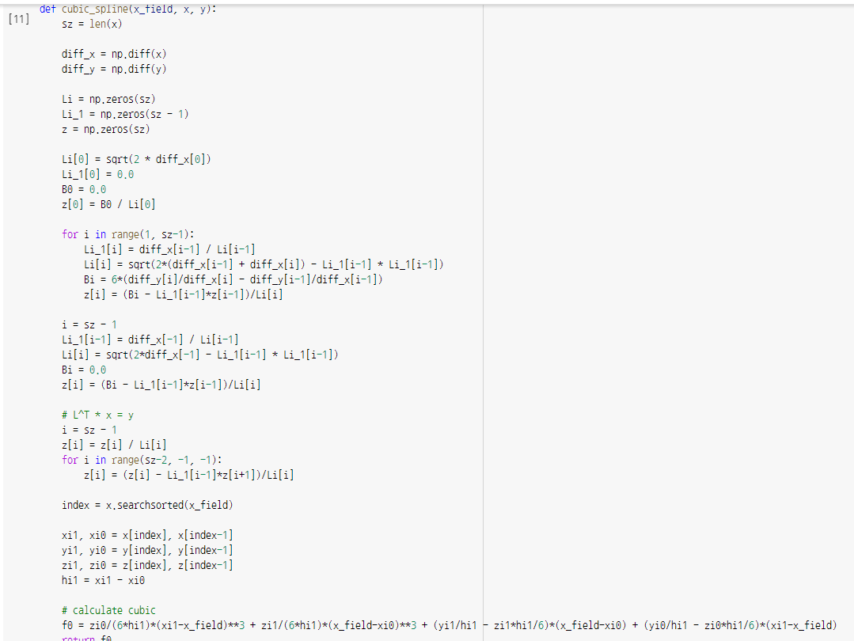

cubic_spline() 함수를 직접 작성하여 각 값을 estimating한 값을 리턴하는 부분을 전부 구현하였습니다. 구현에 사용한 외부 함수는 np.zeros()뿐으로, 주어진 크기에 대해 영행렬을 반환하는 간단한 함수로 구현이 상대적으로 간단하기에 사용하였습니다.

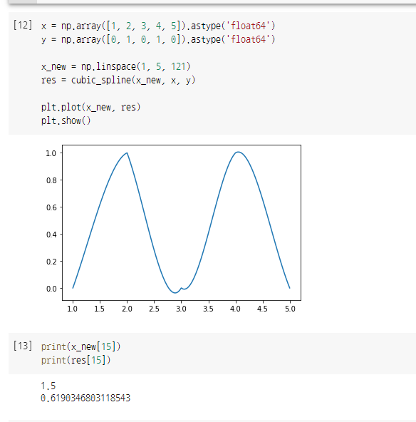

Cubic spline 결과를 시각화하여 나타내었고, x=1.5에서의 함숫값은 0.6190… 으로 측정되었습니다.

* Submit your codes, and answers inserted in this assignment. We don’t care about programming language. So, a programming language to implement the above questions is up to you.